La incidencia de la actividad turística en los principales destinos de Guatemala: entre cultura y naturaleza.

Importance of tourism in Guatemala´s main destinations: Between Culture and Nature

Julio E. Cuc*
Guillermo Díaz

Resumen
El turismo es un sector importante para el desarrollo socioeconómico de Guatemala, en especial el turismo doméstico que aporta y dinamiza las economías locales, por lo que surge la pregunta sobre ¿cuál es la importancia del turismo en los principales destinos de Guatemala?. El presente artículo se centra en describir el turismo en los dos principales destinos de Guatemala, Antigua Guatemala y Tikal, llevando a cabo una investigación descriptiva con datos de los observatorios de turismo sostenible de dichos destinos y describiendo la actividad turística en cuanto a número de visitantes, actividades y derrama económica del turismo interno y externo. Los datos revelan que el turismo interno tiene mayor importancia, lo que lo hace una pieza clave para el desarrollo del sector, por tal motivo también se realiza una descripción del perfil del turista residente para fomentar programas, políticas y acciones para promover este tipo de turismo. El estudio permitió identificar los desafíos que enfrenta el sector actualmente en materia de infraestructura y oferta turística, por lo que se recomienda fomentar programas que involucren a las comunidades en las cadenas de valor, así como las políticas de sostenibilidad ambiental y conservación del patrimonio cultural y natural de los destinos.
Palabras clave: turismo interno; turismo sostenible; Antigua Guatemala; Tikal; desarrollo local.

Abstract
Tourism is an important sector for the socioeconomic development of Guatemala, especially domestic tourism that contributes to and boosts local economies, so the question arises as to what is the importance of tourism in the main destinations of Guatemala? This article focuses on describing tourism in the two main destinations of Guatemala, Antigua Guatemala and Tikal, carrying out descriptive research with data from the observatories of sustainable tourism in these destinations, describing the tourism activity in terms of number of visitors, activities and economic spillover of domestic and foreign tourism. The data reveal that domestic tourism is of greater importance, which makes it a key element for the development of the sector. For this reason, a description of the profile of the resident tourist is also made to promote programs, policies and actions to promote this type of tourism. The study identified the challenges currently facing the sector in terms of infrastructure and tourism supply and recommended the promotion of programs that involve communities in value chains, as well as policies for environmental sustainability and conservation of the cultural and natural heritage of the destinations.

Keywords: domestic tourism; sustainable tourism; Antigua Guatemala; Tikal; local development.

- Introducción

En 2022 Guatemala fue incluida en la lista de los 12 mejores lugares para viajar en 2023. La recomendación se basó en la “riqueza cultural y belleza natural” que ofrece el país (Taylor, 2022). En el primer aspecto destacan sitios arqueológicos de la cultura Maya, siendo el de Tikal el más conocido a nivel mundial, y la ciudad colonial de Antigua Guatemala. Ambos son dos de los cuatro Patrimonios Culturales de la Humanidad declarados por la UNESCO que tiene el país. El entorno natural comprende 7 biomas y alrededor de 300 microclimas, que permiten un clima agradable todo el año, aspecto por el cual se conoce a Guatemala como “el país de la eterna primavera” (González, 2022).
Guatemala es un país con potencial turístico, aunque las estadísticas muestran rezago en aprovechar sus recursos, en comparación con los países vecinos, como es el caso de México, ubicado al norte y con el cual comparte el legado cultural de la civilización Maya, país que en 2022 recibió 38.0 millones de turistas (Secretaría de Turismo, 2023). Lo mismo acontece con Costa Rica, país ubicado al sur y miembro de la región centroamericana a la que pertenece Guatemala, el cual en 2022 recibió alrededor de 2.4 millones de turistas (Sistema de Integración Centroamericano, 2022).
En 2022 visitaron Guatemala casi 1,5 millones de turistas, lo que representó ingresos por dicho rubro de alrededor de mil millones de dólares estadounidenses (Banco de Guatemala, 2023). El número de empleos generados por el sector turismo fue de 405,000 en el citado año y el aporte de la actividad al Producto Interno Bruto fue de 5% (World Travel & Tourism Council, 2023).
Según el Instituto Guatemalteco de Turismo (INGUAT, 2024), la oferta turística de Guatemala comprende los segmentos de cultura, naturaleza, gastronomía, idiomas, salud y cruceros, entre otros. En el primer segmento el país tiene como objetivo posicionarse como “Corazón del Mundo Maya”, para lo cual compite con México que tiene el destino llamado “Riviera Maya” (González, 2022).
La presente investigación tiene como objetivo principal describir la importancia del turismo interno y externo de dos de los principales destinos de Guatemala. La descripción comprende también la derrama económica, estimada con base en el gasto de los turistas y generación de empleo. La pregunta de investigación es ¿Cuál es la importancia del turismo interno y externo en los destinos de Antigua Guatemala y Tikal? Para responder la pregunta de investigación se realiza una investigación descriptiva analítica, utilizando datos de los observatorios de turismo sostenible de Antigua Guatemala y Petén (INGUAT, 2022a y 2022b).

1.1 Atractivo turístico de Antigua Guatemala y Tikal.
Antigua Guatemala fue fundada por los españoles en 1543, en el Valle de Panchoy o Pacán, que en idioma Cackchiquel significa “Laguna seca o Laguna grande”, situado en las faldas del volcán de Agua, y nombrada Santiago de los Caballeros de Guatemala. Funcionó por casi 200 años como centro político, económico y cultural de la Capitanía General de Guatemala. Fue destruida por terremotos, llamados de Santa Marta, en 1773, por lo que se decidió el traslado de la población a otro lugar, debido a que la ciudad estaba en ruinas. Por tal motivo, a partir de entonces la ciudad se comenzó a ser llamada “arruinada Guatemala” o “antigua capital”, de donde derivo el nombre Antigua Guatemala (Toledo, 2024). Parte de la población se negó a abandonar la ciudad y se dedicó a reconstruirla, por lo que la arquitectura colonial se conservó en la restauración, así como algunas edificaciones destruidas y convertidas en ruinas, como testimonio de lo ocurrido en la época. En 1965 fue declarada Ciudad Monumento de América, por la VIII Asamblea General del Instituto Panamericano de Geografía e Historia, y en 1979, Patrimonio Mundial Cultural y Natural por la UNESCO (Velásquez, 2016).

Imagen 1. Calle del Arco de Santa Catalina, Antigua Guatemala.
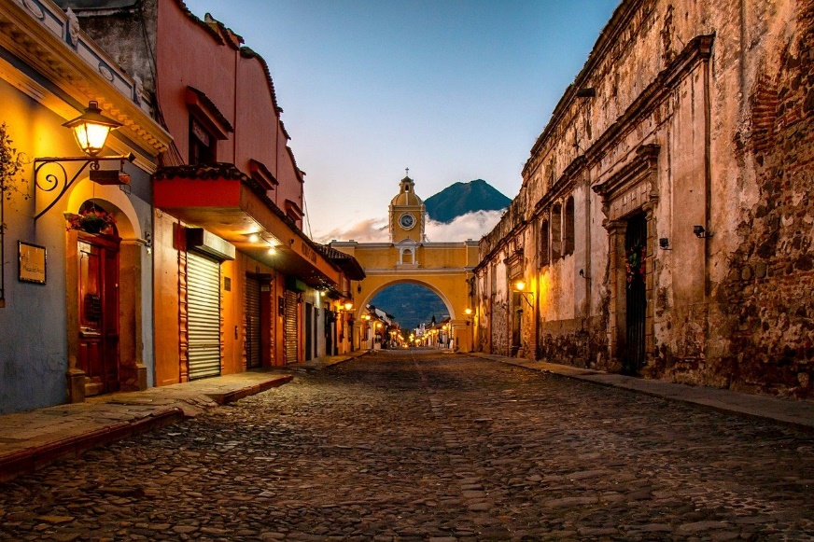
Fuente: Instituto Guatemalteco de Turismo (INGUAT), 2024. Nota. Al fondo se aprecia el volcán de Agua.

A la fecha Antigua Guatemala conserva la arquitectura barroca en sus edificios, calles empedradas y templos en ruinas que constituyen parte de su atractivo turístico y son una invitación a caminar por en un viaje al pasado. También conserva tradiciones religiosas católicas, en particular la de procesiones, que convierten a la ciudad en el principal destino interno de turismo religioso en época de semana santa. Adicional, en los alrededores de la ciudad existen fincas de café que promueven el turismo natural y gastronómico. Su proximidad, menos de 50 kilómetros, a la ciudad capital del país, le convierten en uno de los destinos favoritos del turismo interno y externo.

Imagen 2. Alfombra religiosa en templo católico.
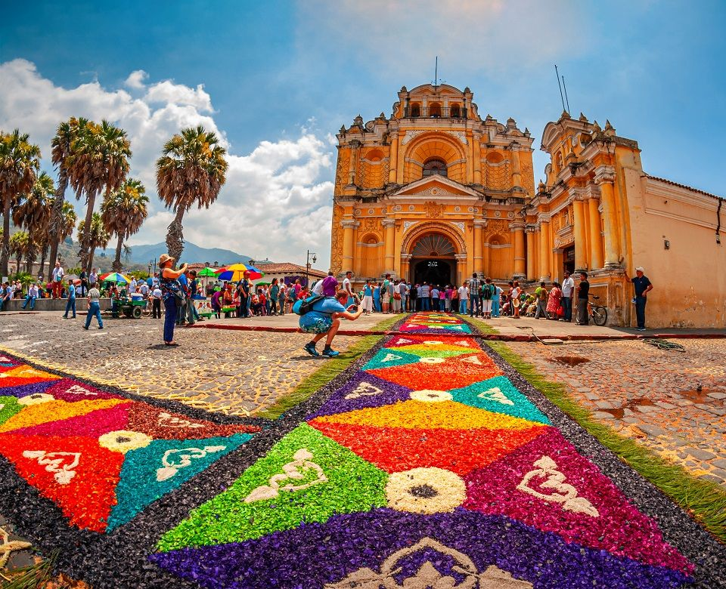
Fuente: Instituto Guatemalteco de Turismo (INGUAT), 2023. Nota. La imagen ilustra la diversidad de colores utilizados en la elaboración de alfombras, durante la celebración de la semana santa.

Tikal es un sitio arqueológico Maya cuyos orígenes se sitúan en el año 750 antes de Cristo, que se ubica en una densa zona boscosa, en el departamento de El Petén, a casi 500 kilómetros de distancia de la ciudad capital de Guatemala. Su nombre se deriva de los vocablos maya yucateco ti ak´al, que significa “en el pozo de agua”, en referencia a reservas de agua ubicadas próximas a la ciudad. Otra versión afirma que el vocablo se deriva del idioma Maya Itzá, cuyo significado es “lugar de las voces” o “lugar de las lenguas”. El nombre Tikal fue adoptado a partir de 1840, año de descubrimiento del sitio arqueológico. En 1955 fue constituido como Parque Nacional Tikal y restaurado en sus principales plazas, entre las que destaca la Gran Plaza o Plaza Mayor. En ella se encuentran las dos edificaciones más relevantes, el Templo I o Gran Jaguar y el Templo II o De las Máscaras. En 1979 la UNESCO declaró al Parque Nacional Tikal como Patrimonio Mundial Cultural y Natural (Ministerio de Educación, 2024).
Próximo a Tikal también se encuentran otros sitios arqueológicos de la cultura Maya, como Uaxactún y Yaxhá. El primero fue un observatorio astronómico de los mayas y el segundo tiene como atractivo la laguna del mismo nombre, que no es accesible a las personas por estar habitada de cocodrilos. Las tres ciudades se encuentran entre bosques frondosos, que se caracterizan por diversidad de flora y fauna. En esta última sobresalen los monos aulladores y araña. En un día de suerte el turista puede encontrar en el camino jaguares. El lago Petén Itzá y la isla de Flores constituyen también sitios de atractivo turístico del área.

Imagen 3. Templo Gran Jaguar
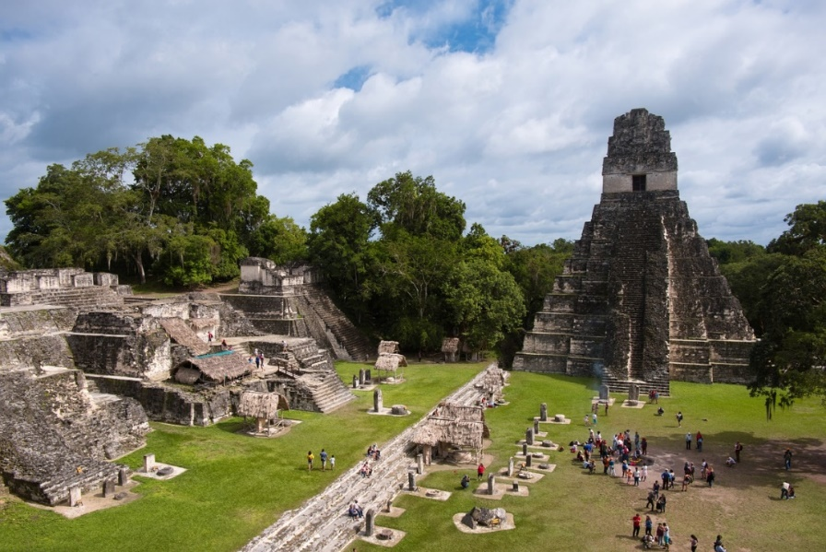
Fuente: Instituto Guatemalteco de Turismo (INGUAT), 2023. Nota. La imagen ilustra la Gran Plaza de Tikal.

- Metodología

El método de investigación es descriptivo analítico sobre la actividad turística, con base en datos de los observatorios turísticos de Antigua Guatemala (INGUAT, 2022a) y Petén (INGUAT, 2022b), que forman parte de la Red Internacional de Observatorio de Turismo Sostenible (INSTO, por su sigla en inglés) promovido por la Organización Mundial de Turismo (OMT). La información estadística fue recopilada por el Instituto Guatemalteco de Turismo y está disponible en su página web. La información utilizada corresponde al año 2022 y es la única disponible a 2024. Se presentan los datos más relevantes respecto a número de turistas, visitantes, derrama económica, servicios, actividades y empleo. También se realiza un análisis de la oferta turística y un perfil del visitante de acuerdo con los datos disponibles.

- Resultados

En 2022 Guatemala recibió casi 1,5 millones de turistas extranjeros. De ese total el 32% viajó del vecino país El Salvador, 29% de Estados Unidos y 39% de diversos países del mundo. Las estadísticas del país solo registran datos de dos destinos visitados por los turistas extranjeros. El primero es Antigua Guatemala, con casi 495.000 turistas, que representan el 33% del total, y Tikal, con alrededor de 110,000, que representa 7%. Ambos destinos concentraron el 40% del turismo externo del país de 2022. En turismo interno las estadísticas se limitan a los días de semana santa, una de las principales fechas de viajes, por ser días de feriado en época de verano. Los datos disponibles a 2021 indican que Antigua Guatemala concentró 20% del turismo doméstico en dicha fecha, que sumó en total 2,3 millones de turistas residentes (INGUAT, 2021). Estos datos ilustran la importancia que tienen los destinos analizados.
El turismo en Guatemala tiene un papel importante en la economía local y nacional, en especial en los principales destinos turísticos del país, el cuál dinamiza la economía local y provee de fuentes de empleo derivado de los servicios dirigidos al visitante tanto locales como extranjeros. Con base en datos de los observatorios turísticos de Antigua Guatemala y Petén (Tikal), se identifica la importancia del sector turístico para la economía del país.
De acuerdo con los datos de los observatorios consultados, el turismo interno de visitantes que pernoctan en el destino es siete veces mayor que el turismo externo o de visitantes no residentes, tanto para Antigua Guatemala como para Petén, según se observa en la figura 1. Esta diferencia se hace aún mayor, si se analizan las visitas sin pernoctar, es decir que solo realizan una excursión al destino, para el caso de Antigua Guatemala el turismo interno supera hasta en 300 veces al turismo externo en esta modalidad, mientras que para el área de Petén es 39 veces mayor el turismo interno que el externo, como se ve en la figura 2.

Figura 1. Turismo interno y externo número de visitantes con pernoctación
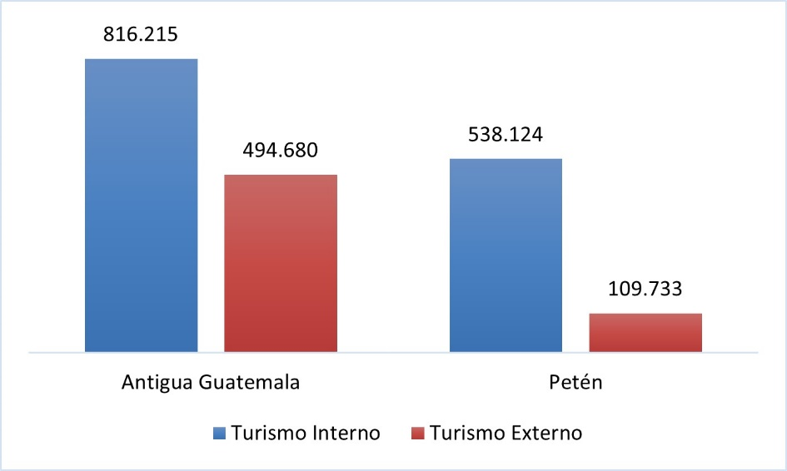
Elaboración propia

Figura 2. Turismo interno y externo número de visitantes sin pernoctación (excursiones).
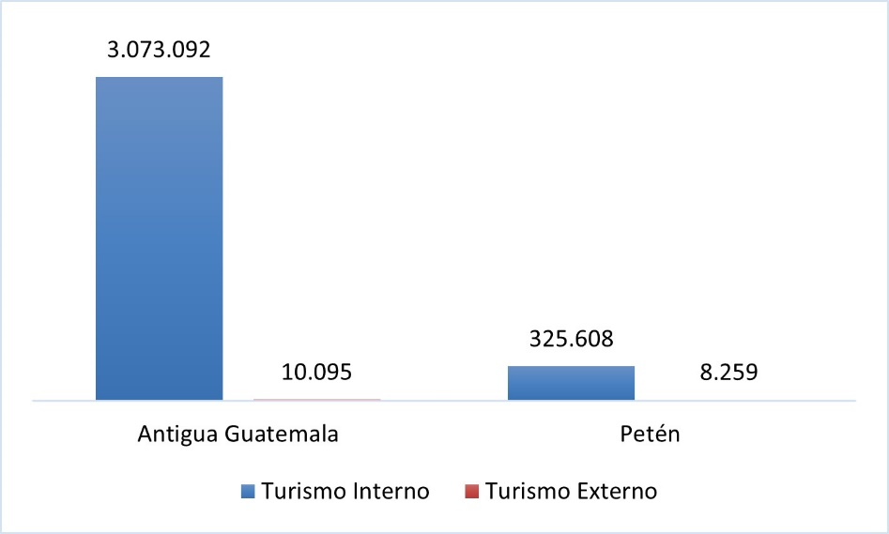
Elaboración propia

En el caso de Antigua Guatemala, un poco más de la mitad del turismo ocurre durante la semana santa. Dicho período concentró el 53% de turistas, equivalente a 1,6 millones. De esa cifra, 75% fueron residentes y 25% no residentes, provenientes en su mayoría de El Salvador, con 49%, Estados Unidos, con 12%, Costa Rica, Colombia, Honduras y México, cada uno con 5%. Otra fecha importante de turismo doméstico fue el Festival de las Flores, realizado en el mes de noviembre, que generó un poco alrededor de 205.000 visitantes (INGUAT, 2022a).
En cuanto a la derrama económica se visualiza, en la figura 3, una diferencia importante entre el turismo interno y externo, para el año 2022. En Antigua Guatemala la derrama económica de residentes ascendió a alrededor de 6.757 millones de quetzales (US$ 866 millones), incluyendo a visitantes con y sin pernoctación en el destino; mientras que el turismo externo sumó un total de 2.223 millones de quetzales (US$ 285 millones) para el mismo año. Esta diferencia también se puede visualizar en el destino de Petén, el cual ascendió a 3.801 millones de quetzales (US$ 487 millones) de derrama económica por turismo interno para el año 2022. El turismo externo generó 540 millones de quetzales (US$ 69,0 millones) de derrama económica para el mismo año. De acuerdo con los datos, el turismo interno triplica la derrama económica respecto al turismo externo en Antigua Guatemala, y para Petén es 7 veces mayor.

Figura 3. Derrama económica por turismo interno y externo visitantes con y sin pernoctación (cifras en millones de quetzales)
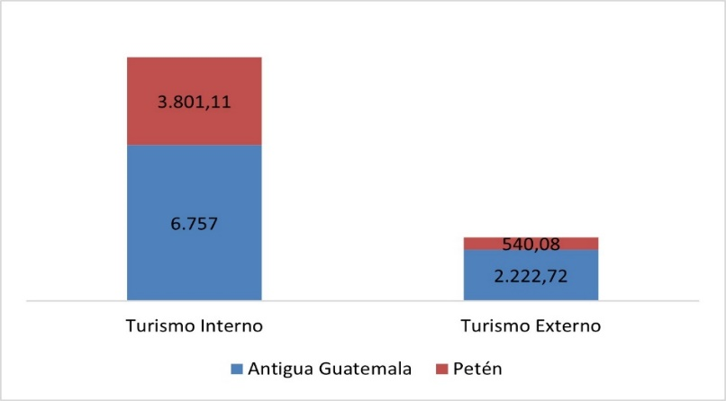
Elaboración propia
3.1 Descripción demográfica del turismo interno
De acuerdo con los datos de los observatorios consultados, se pudo identificar características del perfil del visitante residente a los destinos de Antigua Guatemala y Petén. Entre las principales características se puede destacar que en su mayoría son mujeres quienes más viajan, 60% para Antigua Guatemala y 58% en Petén. Los visitantes residentes más frecuentes se ubican en el rango de edad de 45 a 59 años, con 40%, seguidos por el grupo etario de 25 a 44 años, que tiene alrededor de 40% de participación en cada destino. Las figuras 4 y 5 muestran los datos para ambos destinos.

Figura 4. Visitantes residentes según sexo a los destinos de Antigua Guatemala y Petén.
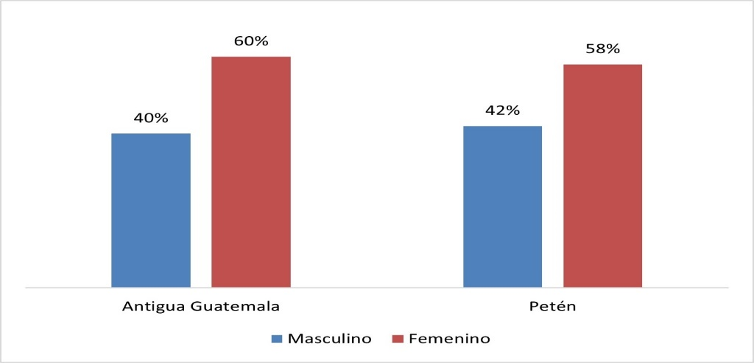
Elaboración propia

Figura 5. Rango de edad de visitantes residentes a los destinos de Antigua Guatemala y Petén
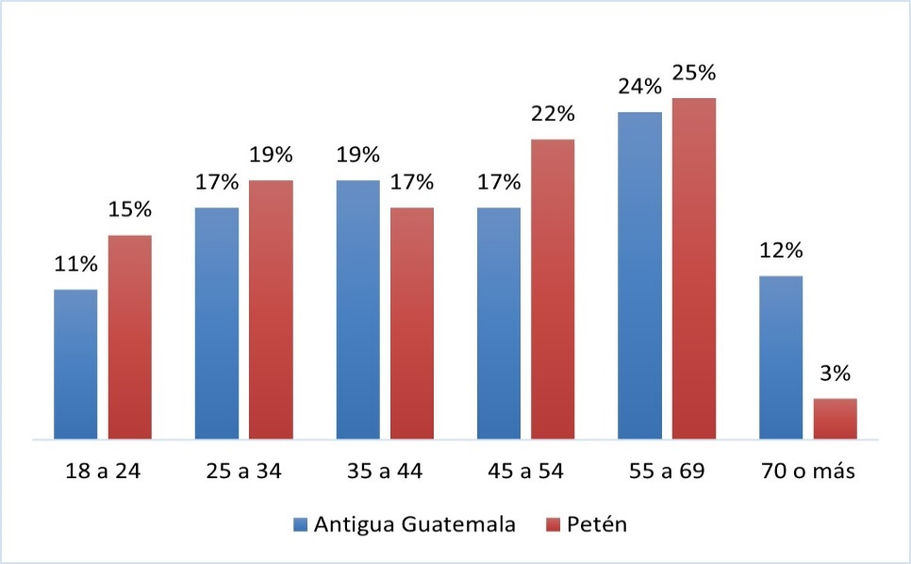
Elaboración propia

Cabe destacar que los visitantes residentes a los destinos de Antigua Guatemala y Tikal provienen sobre todo del departamento de Guatemala con el 53% y 28%, respectivamente. Otros departamentos que destacan para el caso de Antigua Guatemala residen en los departamentos próximos de Escuintla, Chimaltenango y Sacatepéquez; mientras para el caso de Tikal, predominantemente los visitantes residentes provienen del mismo departamento (Petén), seguido de Alta Verapaz, Escuintla, Izabal y Sacatepéquez.
Respecto a la temporalidad de los viajes, las visitas se realizan durante todo el año; sin embargo, se identificó una mayor actividad en los meses de abril y octubre durante el año 2022, como lo ilustra la figura 6. Esto puede ser derivado de festividades que ocurren durante estos meses como la Semana Santa, y el inicio de vacaciones escolares.

Figura 6. Temporalidad de viajes de visitantes residentes a Antigua Guatemala y Petén
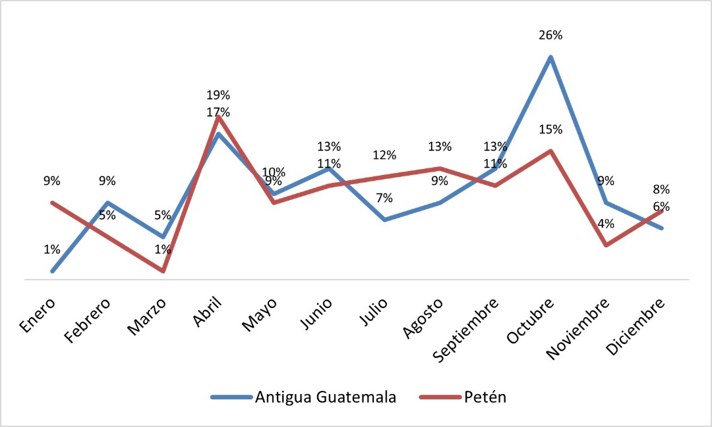
Elaboración propia

3.2 Servicios y Actividades
En lo que se refiere a los servicios de alojamiento, de acuerdo con los datos de los observatorios, que se muestran en la figura 7, se identificó que el 75 % y 67 % de los visitantes residentes a Petén y Antigua Guatemala, utilizaron un hotel o similares durante su visita respectivamente, seguido de casa de amigos y familiares, entre un 18 y 19 % y otras opciones menos demandas son los Airbnb o rentas de habitaciones privadas con un 12 % para Antigua Guatemala y un 3% para Petén, menos del 3% utilizo viviendas alquiladas y otro tipo de alojamiento.
Figura 7. Tipos de alojamiento utilizado por visitantes residentes a los destinos de Antigua Guatemala y Petén.
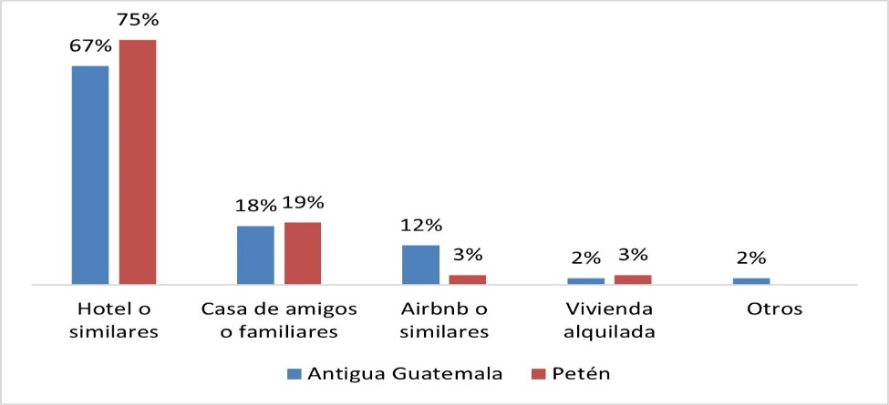
Elaboración propia
En cuanto a los servicios contratados por los visitantes residentes los rubros de alimentos y bebidas, transporte terrestre y alojamiento son los principales que utilizan durante las visitas a los destinos analizados, representando para Antigua Guatemala el 98 %, 94 % y 79 % respectivamente, y para Petén representan el 91 %, 81 % y 76 %, en su orden. Otros servicios como los culturales, artesanía y bienes característicos del turismo, representan entre el 25% y 40 %. Entre los servicios menos demandados están el transporte aéreo interno y alquiler de automóviles, que representan entre el 1 y 2 %. La figura 8 muestra en detalle los servicios contratados en Antigua Guatemala y Petén para el año 2022.

Figura 8. Servicios contratados por visitantes residentes en los destinos de Antigua Guatemala y Petén.
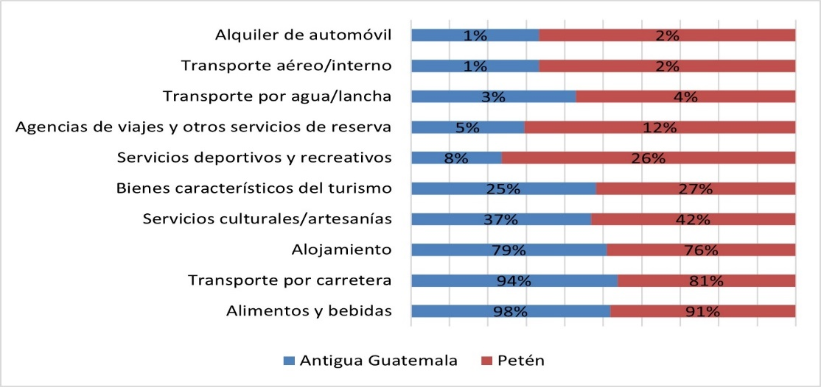
Elaboración propia

Respecto a la movilidad, los visitantes residentes a los destinos analizados indicaron que se transportaron en vehículo propio, representando el 90 % de los viajes hacia Antigua Guatemala y el 64 % para el área de Petén, según lo ilustra la figura 9. La segunda opción fue bus turístico o transporte contratado con el 7 % para viajes a Antigua Guatemala y 20 % para los viajes a Petén. Las opciones menos demandadas fueron los servicios de bus regional o de línea y transporte aéreo.

Figura 9. Transporte utilizado por visitantes residentes a Antigua Guatemala y Petén.
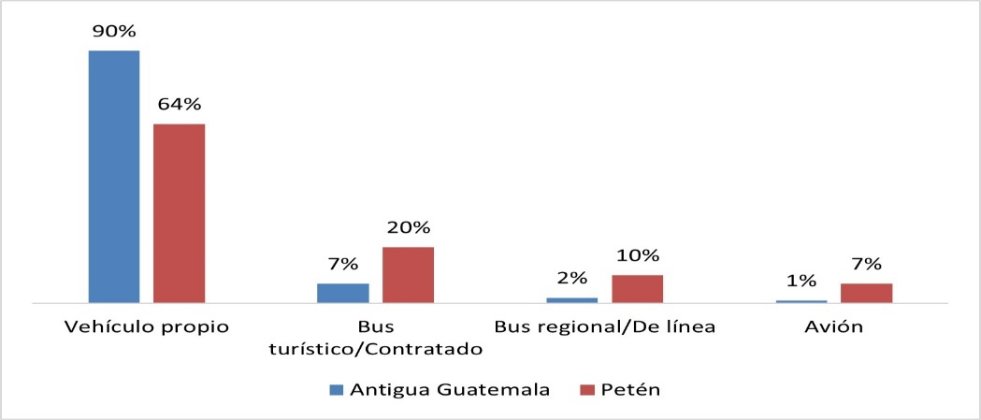
Elaboración propia
Sobre la frecuencia de viaje, se identificó que el 79 % de los visitantes residentes a Antigua Guatemala, realizaron un viaje, y el 87 % realizó un viaje a Petén, solo un 15 % realizó dos viajes al año para Antigua Guatemala y 9 % para Petén. De estos el 47 % pernoctó una noche en Antigua Guatemala y el 38 % dos noches en Petén, solo un 15 % tuvo una estadía de 3 noches o más. Las figuras 10 y 11 muestran la frecuencia y estadía en número de noches en los destinos analizados.

Figura 10. Frecuencia de viaje de visitantes residentes a los destinos de Antigua Guatemala y Petén.
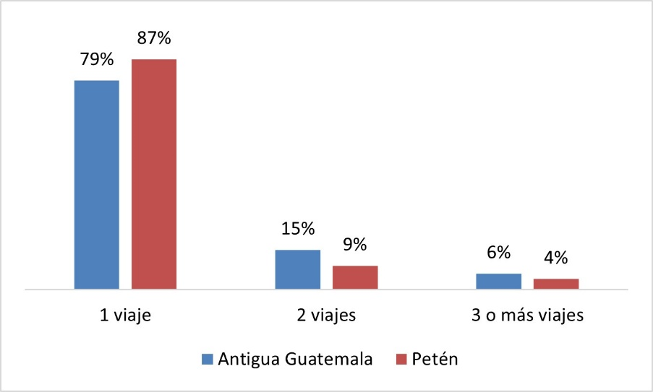
Elaboración propia

Figura 11. Estadía en número de noches de visitantes residentes en Antigua Guatemala y Petén.

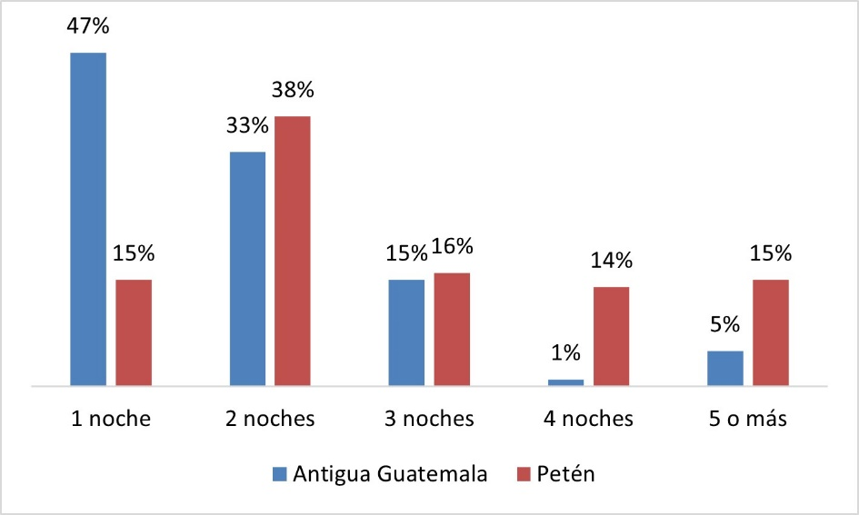
Elaboración propia

El principal motivo de viaje fue ocio, recreo y/o vacaciones con más del 80 % de los visitantes residentes tanto para Antigua Guatemala como para Petén, seguido de visita a familiares y amigos con el 13 % respectivamente. La figura 12 muestra los principales motivos de viajes de los visitantes residentes. Por otro lado, las actividades más populares dependen sobre todo por la categoría del destino, para el caso de Antigua Guatemala, las actividades más populares son paseos, trekking y caminatas, visitas a iglesias católicas y gastronomía, mientras que, para Petén, las actividades más populares son paseo, trekking y caminatas y visita a sitios arqueológicos. La figura 13 muestra actividades más populares que realiza el visitante residente en los destinos de Antigua Guatemala y Petén.

Figura 12. Motivos de viaje del visitante residente a Antigua Guatemala y Petén.
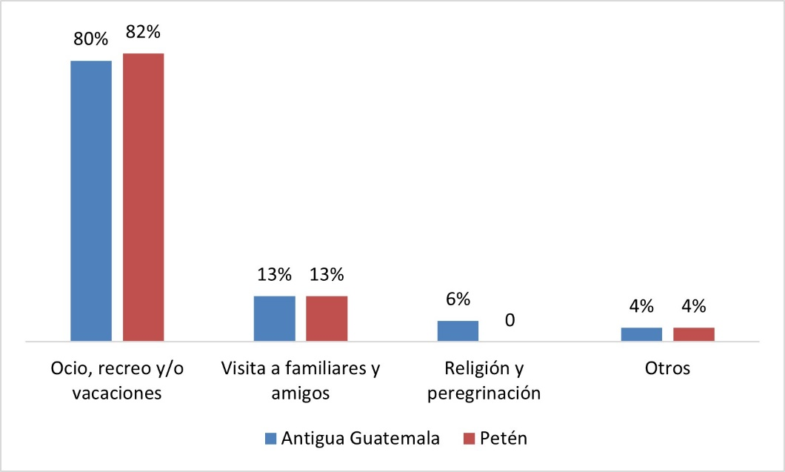
Elaboración propia

Figura 13. Principales actividades por el visitante residente a los destinos de Antigua Guatemala y Petén.
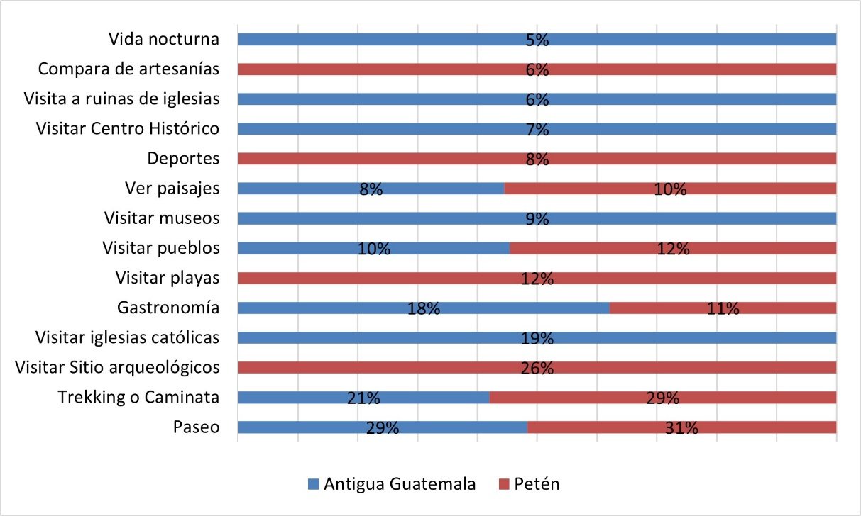
Elaboración propia

3.3 Generación de empleo
El turismo generó en 2022 alrededor de 30.200 empleos directos en Antigua Guatemala, y 6,370 en Petén, de los cuales el 54 % está conformado por hombres y el 46 % por mujeres, para el caso de Antigua Guatemala, mientras que para el área de Petén el 51 % son hombres y el 49 % mujeres. Cabe mencionar que, del total de empleados en Antigua Guatemala, el 28 % habla el idioma inglés, mientras que para el Petén el 19 % del total de empleados (INGUAT, 2022a y 2022b)
Entre los principales empleadores se encuentran los restaurantes, que ocupan al 81.7 % y 65 %, seguido de Hoteles con el 15 % y 20 % en Antigua Guatemala y Petén, respectivamente. Otras actividades importantes en relación con el empleo son los servicios de transporte que ocupan el 7 % de personas en Antigua Guatemala y parques de atracciones en Petén con el 4 %. Actividades como guías de turismo, ventas de artesanías, agencias de viajes y escuelas de español, representan entre el 0.5 % y 2 % respectivamente. La figura 14 muestra la distribución del empleo de acuerdo con el tipo de establecimiento.

Figura 14. Distribución de empleo de acuerdo con el tipo de establecimiento en Antigua Guatemala y Petén.
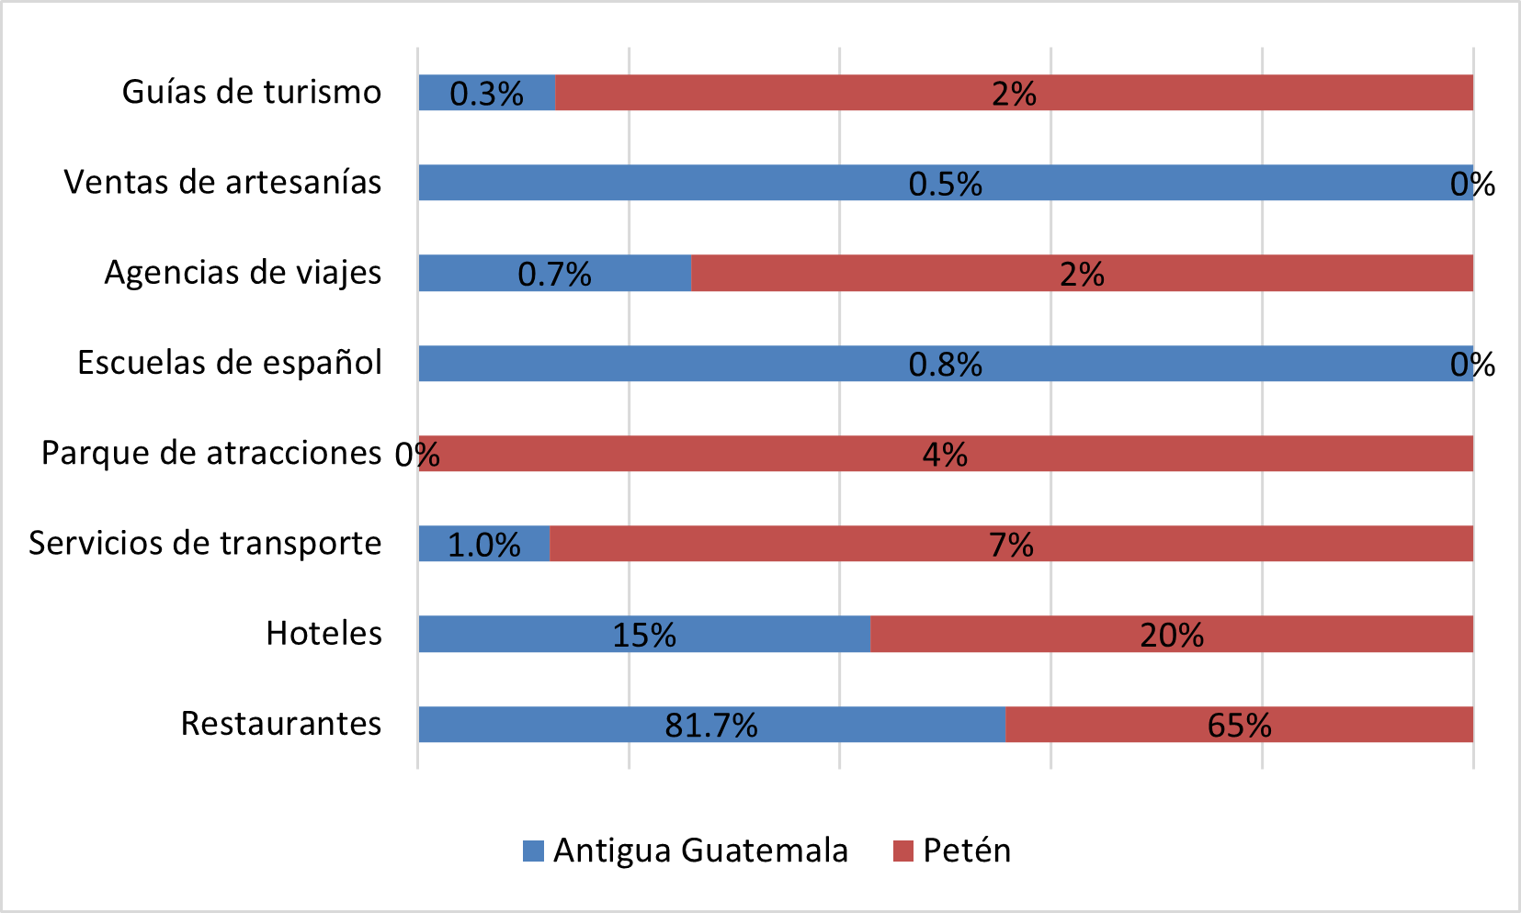
Elaboración propia

De acuerdo con los datos, se identificó que la fuerza laboral en el sector turístico tanto de la Antigua Guatemala como de Petén. En ambos casos es bastante joven tanto en hombres como en mujeres, y más del 50 % está representado por personas entre 21 a 30 años, seguido por el grupo etario de 31 a 40 años representando hasta un 30 % de la fuerza laboral. La figura 15 muestra los datos en porcentaje tanto de hombres como mujeres según al rango de edad que pertenecen.

Figura 15. Empleados según la edad en el sector turístico de Antigua Guatemala y Petén.
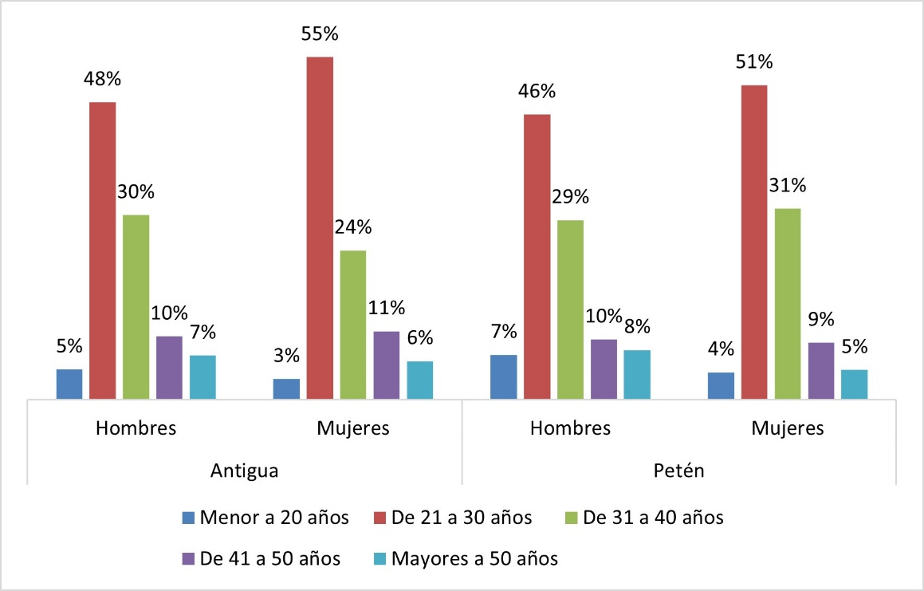
Elaboración propia

En cuanto a la formación académica que posee la fuerza laboral en el sector, se identificó que, para el caso de Antigua Guatemala, el 45,9 % de los empleados poseen una formación técnica, seguido por bachillerato con el 26,4 %, mientras que el 16,6 % posee formación universitaria. En contraste, para el caso de Petén, el 57 % posee una formación de bachiller, seguido de formación primaria 27 % y únicamente el 8 % de su fuerza laboral posee una formación universitaria. La figura 16 muestra los datos de formación tanto para Antigua Guatemala como para Petén, en porcentajes del total.

Figura 16. Formación académica de la fuerza laboral en el sector turístico de Antigua Guatemala y Petén.
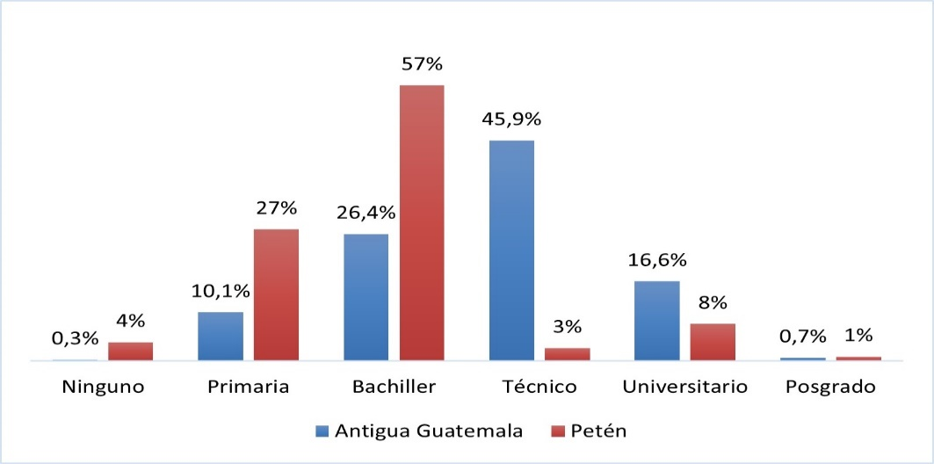
Elaboración propia
4. Discusión de resultados
La información estadística disponible muestra que el turismo interno tiene mayor importancia que el turismo externo. En el primer caso en 2021 se contabilizaron alrededor de 2,3 millones de turistas y visitantes residentes en la semana de mayor turismo, mientras que el turismo externo ascendió durante todo ese año a 666.017 (INGUAT, 2021). La relevancia del turismo interno en Guatemala fue identificada por Díaz (2017), al estudiar el impacto del turismo interno en el desarrollo local. Dicha situación, de predominio del turismo interno sobre el externo en Guatemala coincide con la identificada en 2018 por un estudio de la Organización Mundial de Turismo en 18 países del mundo (UNWTO, 2020). Por la proximidad geográfica, en dicho estudio destaca el caso de México, que según el citado estudio registró 100 millones de turistas domésticos, contra 41.5 millones de turistas extranjeros, lo que significa una relación de casi 2,5 a 1, respectivamente. En el caso guatemalteco dicha relación fue de 4 a 1 en 2022. A nivel mundial el citado estudio de UNWTO describe una relación de 6 a 1. Analizado en términos de estructura, el turismo interno representó 75% del total en 2022, cifra que en el caso de México fue de 71% según la UNWTO y de 74% según Cárdenas (2020).
La derrama económica, medida por el total de gastos, en 2022 fue superior en el turismo interno que el externo en los principales destinos turísticos guatemaltecos, en especial en Antigua Guatemala, donde el gasto total ascendió a 10.500 millones que quetzales, equivalente a casi 1.350 millones de dólares estadounidenses. Dicha cifra supera en 35% al monto de divisas recibidas por el país en concepto de turismo externo. El comportamiento del gasto por turismo en Guatemala es similar a la tendencia mundial, en lo que respecta al predominio del gasto por turismo interno (UNWTO, 2020).
Los dos principales motivos de turismo interno identificados en los destinos de Antigua Guatemala y Tikal contrastan con los de un país latinoamericano con semejanzas culturales, como lo es Ecuador, donde la principal razón es visita a familiares o amigos, seguido de recreación (Guzmán, 2014). Dicho orden es inverso en el caso de los dos principales destinos turísticos guatemaltecos. En el tema de gasto si existe coincidencia en ambos países, respecto a que los principales servicios contratados son alimentación y hospedaje.
El turismo interno en Guatemala muestra la misma tendencia que a nivel mundial, en lo que respecta a importancia y recuperación después de la pandemia del COVID-19 (Cuc, 2023 y UNWTO, 2020). En función de dicha situación se considera que el turismo interno debe ser priorizado en la estrategia de política pública y privada del sector, pero la misma se centra en el turismo internacional, según el Plan Maestro de Turismo Sostenible de Guatemala (INGUAT, 2015). Adicionalmente, se considera que los planes sobre el sector deben priorizar el turismo cultural y de naturaleza. Una encuesta contenida en el documento antes citado ubica al turismo cultural como el primero en interés de los residentes en el exterior. El turismo de naturaleza se ubica en cuarta posición, antecedido por el turismo de entretenimiento. Estos datos y las estadísticas descritas en este artículo destacan la importancia que el turismo cultural y de naturaleza tiene para Guatemala.

5. Conclusiones
La información estadística revela la importancia que tiene el turismo interno para el país, en comparación con el turismo externo en los dos principales destinos turísticos de Guatemala, Antigua Guatemala y Tikal. Específicamente, el número de turistas nacionales es siete veces mayor que el de turistas internacionales. En cuanto al tipo de turismo, para el caso de Antigua Guatemala, los datos subrayan la significativa importancia del turismo religioso, en especial durante la temporada de la Semana Santa, concentrando casi la mitad del total anual de turistas hacia este destino, mientras que, para el destino de Petén, el tipo de turismo predominante es el de naturaleza y arqueología.
El impacto económico del turismo, medida a través del gasto total de los turistas, también sobresale la preeminencia del turismo interno sobre el externo, lo cual refleja su mayor relevancia económica. Respecto, al perfil del visitante interno en Antigua Guatemala y Tikal se caracteriza por ser mayormente femenino, con turistas con más de 45 años, que realizan un solo viaje y suelen pernoctar por más de dos noches en estos destinos.
El turismo interno es una pieza clave para el desarrollo de la industria turística, tal como demuestran los datos, se deben fomentar políticas y acciones que promuevan este tipo de turismo, además del turismo internacional. Así mismo, el apoyo a la oferta turística e infraestructura serán clave para que las comunidades puedan involucrarse como parte de la cadena de valor, y beneficiarse de los beneficios que brinda el sector, sin dejar de considerar las políticas de sostenibilidad ambiental y de conservación del patrimonio cultural y natural de los destinos.

Referencias
Banco de Guatemala. (2023). Balanza de pagos. Obtenido de https://banguat.gob.gt/page/balanza-de-pagos-anual-2008-en-adelante
Cárdenas, E. (2020). Trayectoria del turismo interno en México y una propuesta de agenda pública. Gestión turística, 9-44.
Cuc, Julio. (2023). Turismo interno un factor clave para la recuperación del sector en Guatemala. Landivar Economics, 30-40
Díaz, G. (2017). Turismo y desarrollo local. Pasos Revista de turismo y patrimonio cultural, 333-340.
González, C. (2022). El mercado de turismo en Guatemala. Oficina económica y comercial de España.
Guzmán, E. (2014). El turismo interno como alternativa creciente de desarrollo turístico del Ecuador. Revista Turismo y Desarrollo Local, 7 (17), 1-17.
Instituto Guatemalteco de Turismo [INGUAT] (2014). Plan Maestro de Turismo Sostenible de Guatemala. Recuperado de: https://inguat.gob.gt/index.php/component/phocadownload/category/8-planes-y-politicas-de-desarrollo-turistico?download=520:plan-maestro-de-turismo-sostenible-de-guatemala-2015-2025%22
Instituto Guatemalteco de Turismo [INGUAT] (2022a). Observatorio de Turismo Sostenible de La Antigua Guatemala. Recuperado de: https://observatorioturisticoantigua.gt/
Instituto Guatemalteco de Turismo [INGUAT] (2022b). Observatorio de Turismo Sostenible de Petén. Recuperado de: https://observatorioturisticopeten.gt/
Ministerio de Educación. (21 de Mayo de 2024). Ministerio de Educación. Obtenido de https://www.mineduc.gob.gt/DIGECADE/documents/Telesecundaria/Recursos%20Digitales/3o%20Recursos%20Digitales%20TS%20BY-SA%203.0/IDIOMA%20INGLES/U7%20pp%20132%20tikal.pdf
Secretaría de Turismo. (2023). Resultado de la actividad turística. Diciembre 2022. Obtenido de Secretaría de Turismo de México: https://www.datatur.sectur.gob.mx/RAT/RAT-2022-12(ES).pdf
Sistema de Integración Centroamericano. (2022). Compendio de estadísticas en turismo de la región SICA. SICA.
Taylor, E. (21 de Diciembre de 2022). The 12 best places to travel in 2023. Obtenido de Vogue: https://www.vogue.com/article/best-places-to-travel-2023
Toledo, J. (15 de Mayo de 2024). Universidad Nacional Autónoma de México. Obtenido de El arte religioso de La Antigua Guatemala, 1773-1821. Crónica de la emigración de sus imágenes.: http://132.248.9.195/ptd2012/febrero/0677645/0677645_A1.pdf
UNWTO. (15 de mayo de 2020). Understanding Domestic Tourism and seizing its opportunities. Obtenido de https://www.e-unwto.org/doi/pdf/10.18111/9789284422111
Velásquez, L. (2016). La ciudad de Antigua Guatemala. En F. Quiles, & K. Mejía, Centro América, Patrimonio Vivo (págs. 44-45). Universidad Pablo de Olivade.
World Travel & Tourism Council. (2023). Sector de viajes y turismo de Guatemala superará por 3.5% los niveles de empleo generado frente a 2019. Obtenido de https://wttc.org/Portals/0/Documents/Press%20Releases/sector-de%20viajes-y-turismo-de-guatemala-superara-por-3-5-los-niveles-de-empleo-generado-frente-a-2019.pdf?ver=ZtYh0snVjlS25rqi-7fiGA%3D%3D

Universidad Rafael Landívar, Ciudad de Guatemala, Guatemala. Email: jecuc@url.edu.gt. Id. Orcid: https://orcid.org/0000-0003-3123-2798. * Autor para la correspondencia
Universidad Rafael Landívar, Ciudad de Guatemala, Guatemala. Email: godiaz@url.edu.gt. Id.Orcid: https://orcid.org/0000-0001-8428-5813

